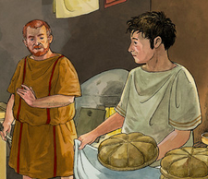
Mucapora: Salve, Valens, mi fili. mi fili (Anredeform zu meus filius)
Valens: Salve, care pater. care (Anredeform zu carus)
Mucapora: Valens, quid est?
Valens: Nihil est, pater.
Mucapora: Tristis es, ut video. tristis: traurig / ut: wie
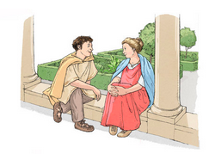
Valens: Bene valeo.
Mucapora: Id non credo. id: das / credere: glauben
Valens: Quid scire vis? quid: was / vis: du willst
Mucapora: Scio: Iuliam amas.
Valens: Sed pater Iuliae me non amat, sed: aber / Iuliae (Gen.): von Julia
quod non sum nobilis. quod: weil
Mucapora: Debes scire: debere: müssen
Non sum pater tuus, tuus: dein
Non est mater tua Nundina. tua: deine
Valens: Quid dicis? quid: was?
Non estis parentes mei? mei: meine
Mucapora: Te invenimus in via. invenimus: wir haben gefunden
Auream bullam habuisti. aurea bulla: goldenes Amulett
Valens: Quid dicis?!? Noli mentiri! noli mentiri: lüg nicht
Mucapora: Veritatem dico. veritas: Wahrheit
Valens: Sed quis sum? sed: aber / quis: wer?
Mucapora: Nescio. Sed te ut filium amamus. nescire: nicht wissen

Valens: Fortasse nobilis sum... fortasse: vielleicht
Fortasse Iuliam in matrimonium ducere posssum... in matriomonium
ducere: heiraten

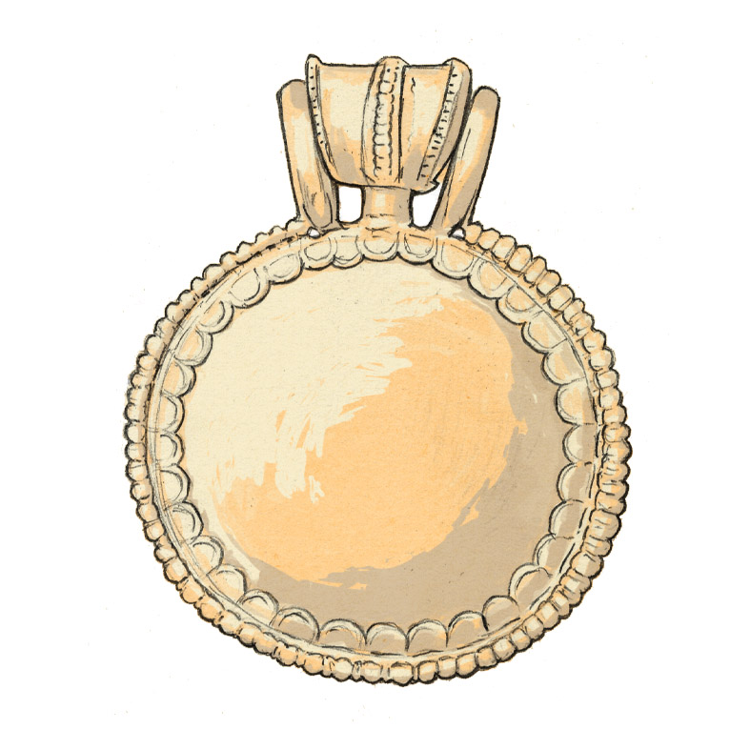 Jeanne Tschamper Egli

